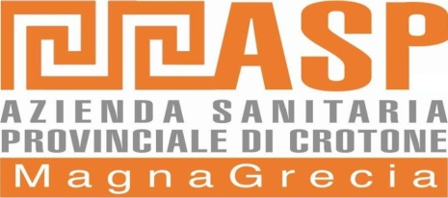
UFFICIO ACQUISIZIONE BENI E SERVIZI
TEL. 0962-924991 – Telefax 0962-924992

AVVISO

Procedura Negoziata per la fornitura in Service di un emogasanalizzatore con materiale di consumo, per il Servizio di Emodialisi del Distretto di Mesoraca.

In riferimento alla procedura di cui in oggetto precisiamo che il dosaggio del magnesio inserito nei requisiti tecnici deve essere considerato come optional, per cui la mancanza non costituisce motivo di esclusione.
Restano fermi e validi gli altri parametri richiesti.

